[突发！多篇文章被质疑！第四军医大学西京医院院长论文被关注](https://mp.weixin.qq.com/s?__biz=MzkyODUyMDc5MQ==&mid=2247501198&idx=1&sn=8a7e611001916090f6f7526c5168e06c)

[天眼学术](javascript:void(0);)2025-04-19 00:06:07湖南

#1**René Aquarius**于2025年4月发表评论

尊敬的各位作者：，

我们在您的一个数字中发现了意外的重叠（见下图）。

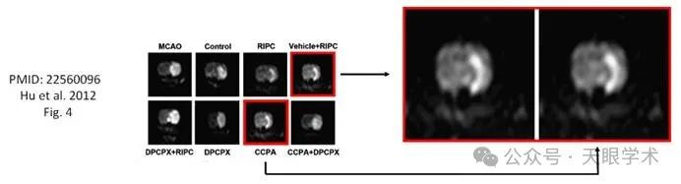

我们将通知出版商解决此问题。

顺致敬意

Rene Aquarius

#2***Illex illecebrosus***于2025年4月发表评论

#1单击此处查看基于上述问题的动画视频。

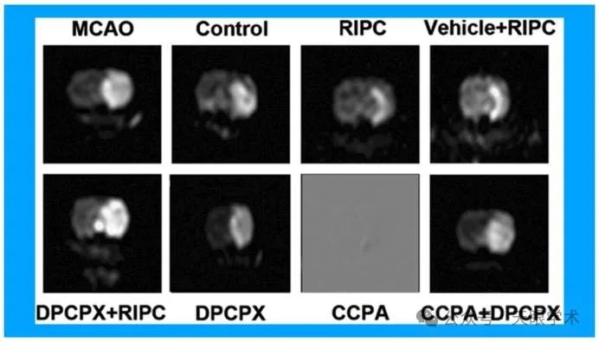

此处提供其他动画。相关PubPeer帖子的链接在描述中。请注意，我们并没有做出任何判断，只是将他人的观察结果可视化。

衔接：

https://www.sciencedirect.com/science/article/abs/pii/S0006899312006889?via%3Dihub

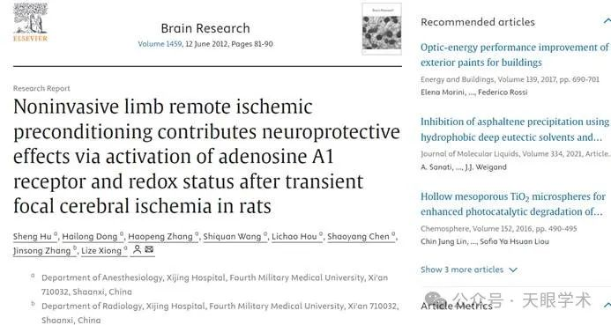

作者简介：

熊利泽，第四军医大学西京医院院长、教授、博士生导师，总后“科技银星”，军队“育才银奖”获得者，国家杰出青年科学基金获得者，世界麻醉医师学会联合会（World Federation of Societies of Anesthesiologists)常务理事兼亚澳区（AARS）副主席。曾赴英国牛津大学和日本山口大学学习和研究，主要研究方向为神经保护，先后承担国家科技重大专项课题（新药创制）、国家自然科学基金重点基金、国家自然科学基金海外青年合作基金等课题14项。获陕西省科学技术一等奖2项，申请5项专利（已获得3项）。主编或参编著作18部，发表论文107篇，其中在神经科学领域权威杂志Stroke，J Cereb Blood Flow Metab, Anesthesiology等SCI收录杂志发表论著42篇。所领导的学科为陕西省重点医学学科、全军麻醉学技术中心。是Canadian J Anaesth国际通讯编委（代表中国）、Anesthesia and Analgesia（中文版）编委会副主任、Anesthesia and Analgesia审稿人、《中华麻醉学杂志》、《临床麻醉学杂志》、《国际麻醉与复苏杂志》等专业杂志的副主编、常务编委。

评论衔接：

https://pubpeer.com/publications/D10897F3E3C83DC9FDA0E73B01A2CE#0

免责声明：

本报道中的信息均来源于学术网站及已公开资料，我们对其准确性及完整性不做任何保证。如果有任何纰漏或不实之处，请通过QQ 642007239与我们联系。